Beszéljünk a halfogásról.

Beszéljünk, mert fogni úgy sem lehet. Mondhatják erre a szkeptikusok. Mi is a hal? Pisces. Mondhatják rá a tudálékosok. Ezek még azt is tudják, hogy zárójelben teleostomi. Már csak azért is, hogy ők is mondjanak valamit. Meg azért is, hogy valami tudományos színezetet vigyünk ebbe a kis diskurzusba. No de, komolytalanra fordítva a szót. Kinek mi a hal? Az egyik ember szerint halnak az számít, amibe jókorát lehet harapni. Nem kell szálkázni, mert szinte csontok vannak benne. Legyünk tekintettel azokra is, akik nem a kulminális élmény szintjén közelítik meg a dolgot. Jó. Tisztában vagyok én azzal, ha már horgászik az ember legyen valami gyakorlati haszna is. Főleg ilyen gazdasági körülmények között. Higgyék el az is igen jelentős haszon, hogy ki tud kapcsolódni az ember. Nem napi problémák közt őrlődik. Divatos kifejezéssel élve feltöltődik. Itt jön be a képbe a kishalak megfogásának élménye. Nagyobb a biztos fogás esélye. Ha ehhez hozzá vesszük még, hogy konyhai praktikákkal elérhetjük, hogy ehetővé, mi több innyenc falattá varázsoljuk őket, az már tiszta haszon. Az kétségtelen, hogy úszózáskor az úszót nézegeti az ember fia és kicsinykét háttérbe szorul a táj szépsége. Aki erre vágyik az tart egy kis szünetet. Addig, mondjuk elmajszol egy szendvicset.

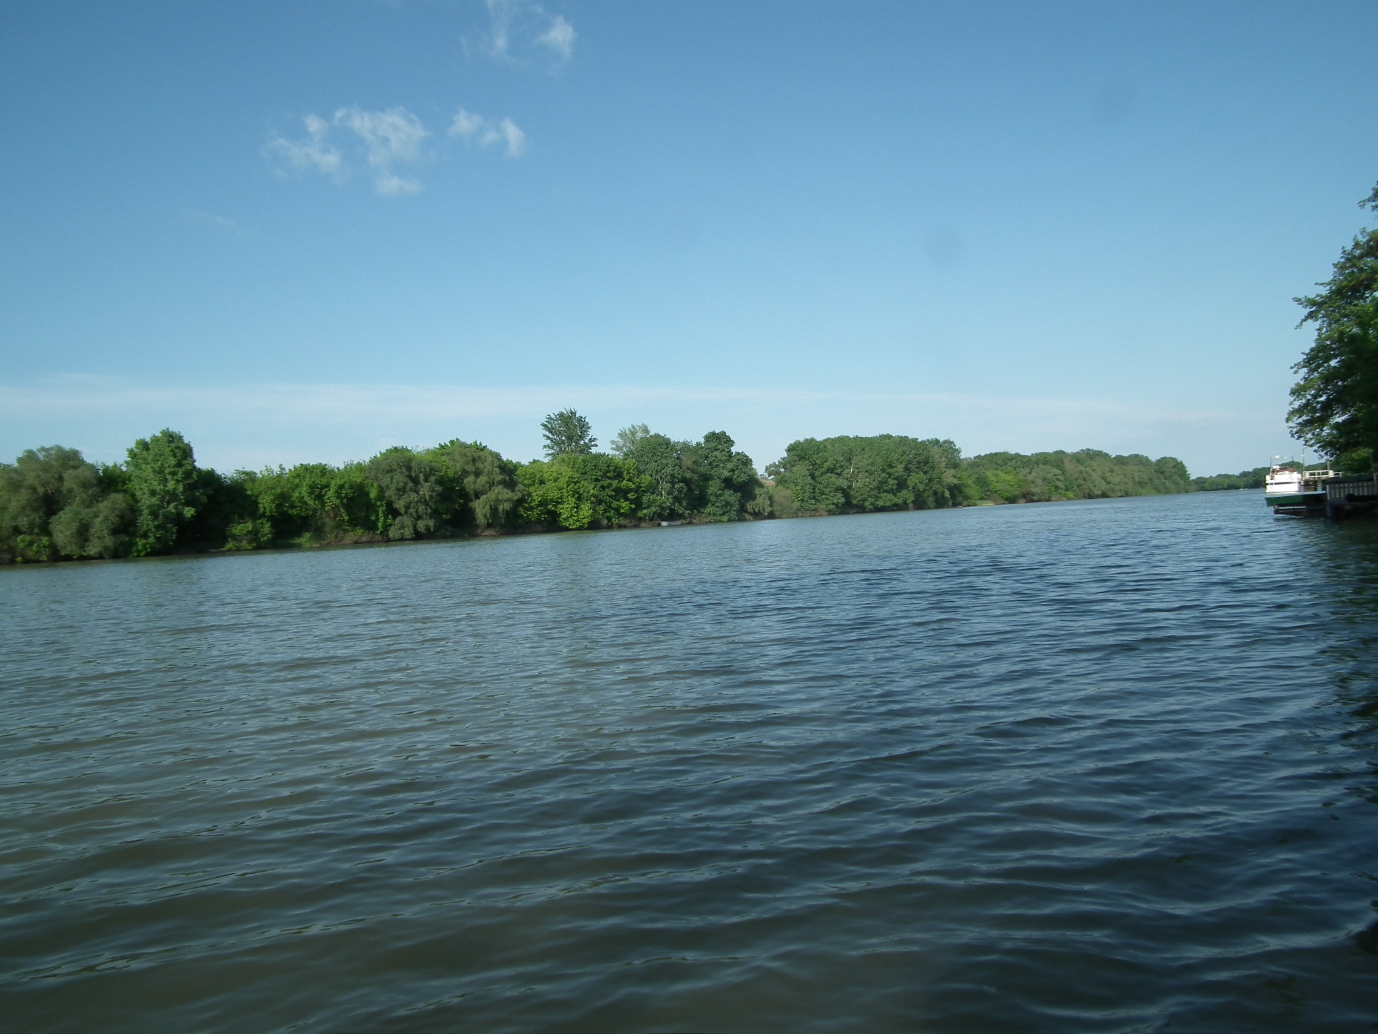
Kétségtelen, szemet gyönyörködtető a tiszai táj.

Ne hogy azt higgye valaki is, hogy elfogult vagyok a Tiszával szemben. A természet annyi arcát tudja mutatni az arra fogékony embernek, hogy én egyáltalán nem csodálkozom azokon, akik kiülnek és nézik a vizet. Gondoljunk csak József Attila Dunánál című versére. Én ennél izgágább ember lévén, képtelen vagyok órákon át szemlélődni. Horgászni, keszegezni viszont igen. Ennek kapcsán aztán az ember elkerül különböző vizek partjaira. Most arról nem beszélnék, hogy milyen tortúra a rengeteg, magunkra aggatott motyóval közlekedni a tényleg vadvizek partjain. Pontosítsunk. Nem a víz vad, hanem a természet lágy öle. Érzik ugye az iróniát, de gondolják meg. Mindenféle nélkülözhetetlen cullang lóg rólunk, ami ugye a horgászathoz szükségeltetik és akkor nagyon kedvesen a szederinda, a komló, régi letört ágak, vagy földig lógó élőfák marasztalnak. Barátságosan lesegítik a ránk akasztott cuccokat.

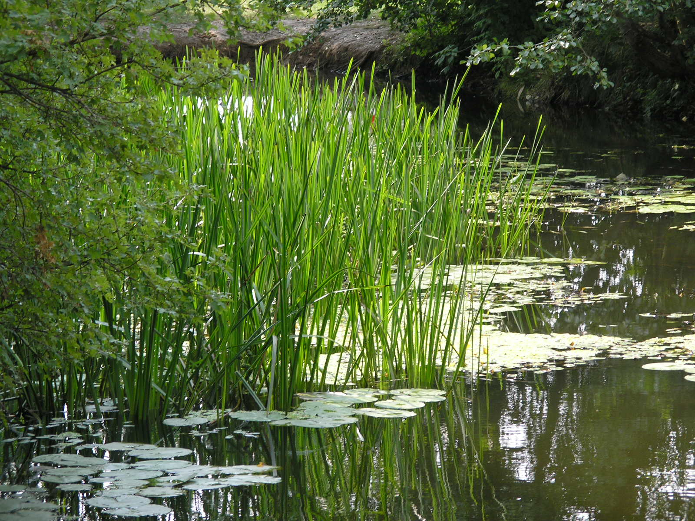
Azért ismerjük el, a Túr is szép.

E kis kitérő után, mikor figyelmünk újra a halak felé, az úszó felé fordul a akkor aztán már semmivel nem kell foglalkoznunk, csak a hal fogással. Én egyébre sem tudok figyelni mint arra, hogy mit kellene megváltoztatnom ahhoz, hogy még több halat, még nagyobbakat fogjak. Figyelmük nem lankadt. Tényleg én írtam, hogy az apró halak is elkészíthetőek olyan módon, hogy finomság legyen belőle. Na, jó. Csokoládét nem lehet belőle főzni, meg pálinkát. Nincs itt semmiféle ellentmondás, mikor az ember gyakorlatot szerez, akkor rájön trükkökre és egyre szebb halakat sikerül zsákmányolnia. Mi segíthet minket ebben? Például a horgász versenyek nézése. Megáll az ember egy olyan versenyző mögött, aki tempósan mondhatni szedi a halakat. Nézni, hogy mit, hogyan csinál. Milyen etetőanyagot használ? Mivel csaliz?
Aztán amikor horgászunk próbáljuk meg hasznosítani az ellesett trükköket. Aztán konyhai horgászatra nem szükséges szúnyoglárvával horgászni. Tökéletesen megteszi a csonti, de még a vékony giliszta is. Vidéken hozzájuthat az ember trágyagilisztához is. Aki, tegyük hozzá, az első időkben ódzkodik az ilyesmitől, az kenyérgalacsinnal is horgászhat. Ezt aztán ízesítheti a saját, vagy a halak ízlése szerint. Piros paprikával, vagy sajttal, mint mi gyerekkorunkban. Aztán ne feledjük el a kukoricát sem. Nagyon sok hal szereti a tejes kukoricát, a csemege kukoricát és bizony az öreg halak, főleg pontyok megeszik a tengerit is. Szabad a pálya. Ki lehet próbálni bármi olyat, ami nem mérgezi a vízi élőlényeket. A versenyzők figyelése közben feltűnő dolog, hogy különböző zacskókból borogatnak anyagokat a vedrükbe. Arról már ne is beszéljünk, hogy a felénk sodródó légáramlatok kellemes illatokat hoznak felénk. A halfogás szempontjából ez egy igen fontos dolog. Erre manapság, mondhatni iparág fejlődött ki. Hála ennek, most a horgász nincs arra utalva, hogy maga kezdjen el kísérletezni arra vonatkozólag milyen aromából, mennyit tegyen az etetőanyagba. Azzal a problémával még nem is foglalkoztunk, hogy milyen időszakban vagyunk. No és mennyire ragadjon az anyag.

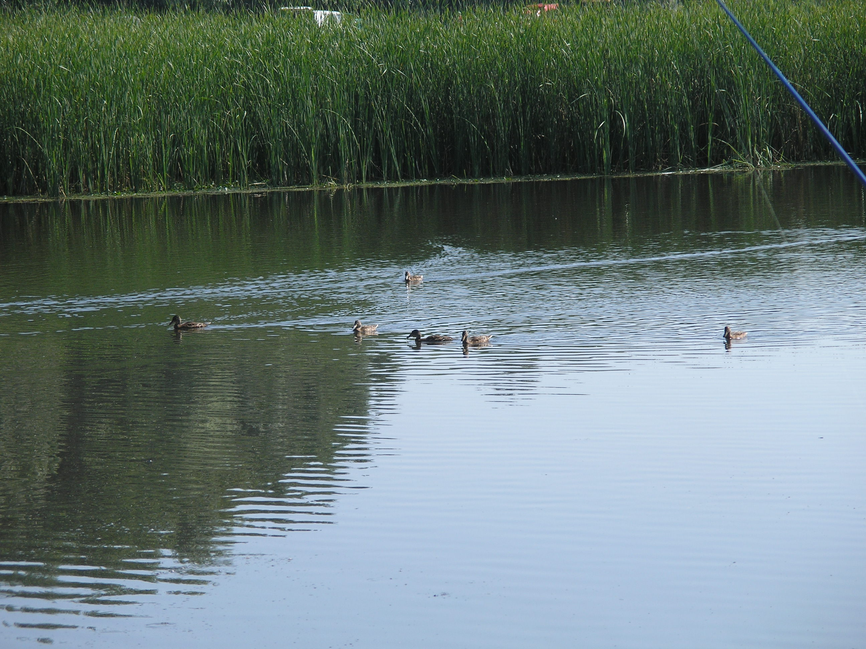
Amikor a versenyen a vadkacsák meg vannak győződve arról, hogy ez a sok ember direkt azért jött ide, hogy őket etesse. Nem értik persze. Hullik a sok gombóc, de mind elsüllyed.

Aki aztán kedvet kap, merít egy kis bátorságot és azt mondja, ezt én is meg tudom csinálni. Sőt, még jobban. Nem akarok elijeszteni senkit, isten ments ettől, de amikor magában ül az ember a vizek partjain, akkor lehet nagy legény, foghat sok halat, foghat szép halakat. Benn ülni egy szektorban a versenyen azért az mégiscsak más. Kezdőként nem ismeri az ember a vizet. A meder viszonyokat meg főleg nem, az áramlásokat szintúgy. Nos ezért van az, hogy az igazán eredményes versenyzők minden alkalmat megragadnak, a horgászatra. Ezért van a sok edzés. Etetőanyag hegyeket próbálnak ki. Értsd alatta, hogy ízben, színben és állagban. Ezekből a horgász tapasztalatokból merítenek akkor, amikor a versenyen dönteni kell, mit és hogyan. Aki hamarabb jön rá, a helyes technikára és azt pontosan kivitelezi, az nyer. Ilyen egyszerű ez. Legközelebb fejtegetem a dolgokat. Görbüljön a bot. .-appa.

